**Lettres Supérieures - Cours de latin Grands débutants**

**Fiche n°1 : Particularités de la langue latine**



**Inscription du Panthéon, Rome**

M(ARCUS).AGRIPPA.L(UCII).F(ILIUS).CO(N)S(UL).TERTIVM.FECIT

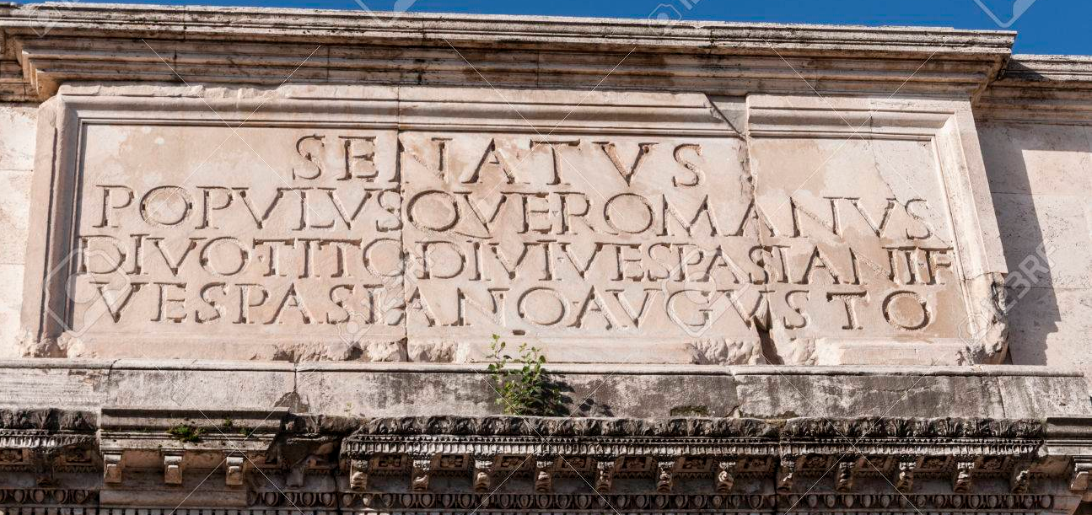

**Inscription de l’Arc de Titus, Rome, forum**

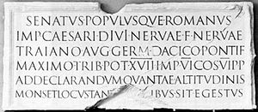

**Inscription à la base de la Colonne Trajane**

**SENATVS POPVLVSQVE ROMANVS / IMP(eratori) . CAESARI . DIVI .  
NERVAE . F(ilio) . NERVAE / TRAIANO . AVG(usto) . GERM(anico) . DACICO .  
PONTIF(ici) / MAXIMO . TRIB(unicia) . POT(estate) XVII . IMP(eratori) VI .  
CO(n)S(uli) VI . P(atri) . P(atriae) / AD . DECLARANDVM . QVANTAE .  
ALTITUDINIS / MONS . ET . LOCVS . TANT(is . oper)IBVS . SIT . EGESTVS**  
  
« Le Sénat et le peuple romain à l’empereur César Nerva Trajan Auguste, fils du divin Nerva, Germanique, Dacique, grand pontife, investi pour la dix-septième fois de la puissance tribunicienne, acclamé empereur pour la sixième fois, père de la patrie. Pour indiquer à quelle hauteur s'élevait la colline qui fut détruite par les travaux »

**- Lecture suivie : Les dieux de l’Olympe**

Iu(p)piter, Saturni filius, deorum hominumque pater, caelum et terram imperio regit. Neptunus mari imperat, Pluto inferis. Phoebus-Apollo est auctor lucis, idemque Musarum magister. Mars bello et armis praesidet, Bacchus conuiuiis et uino. Vulcanus praefectus est fabricandis Iovis fulminibus. Mercurius est interpres Iovis et reliquorum deorum, ac nuntius aliger. Iuxta deos in Olympo sedent deae. Inter deos et deas regale solium obtinet Iuno, Iovis coniux. Vesta focis custos adest. Pallas seu Minerua, belli pariter et pacis artibus praeest, Ceres agriculturae, uenatui Diana. Venus est formosissima dearum.

D'après Henri LANTOINE, *Abrégé de l'histoire grecque*, Armand Colin, 1914.

Vocabulaire :

**fīlĭus**, *ii, m.* : fils

**deorum** < **dĕus**, *i, m.* : dieu

**hominum** < **hŏmō̆**, -*minis, m.*: homme, être humain

**pătĕr**, *tris, m.*: père

**cāelus**, *i, m.*: ciel

**imperio** < **īmpĕrĭŭm**, *ii, n.*: pouvoir (absolu)

**regit** < **rĕgo**, *is, ere, rexi, rectum* : commander, diriger

**mari** < **mărĕ**, *is, n.* : mer

**imperat** < **īmpĕro**, *as, are* : régner sur

**inferis** < **īnfĕri**, *orum, m.* : les enfers

**āuctŏr**, *oris, m.* : source ; créateur

**lūx**, *lucis, f.*: lumière, jour

**idemque**: ainsique

**măgīstĕr**, *tri, m.* : maître (d’école)

**bello** < **bēllŭm**, *i, n.* : guerre

**armis** < **ārma**, *orum, n. pl.* : armes

**praesidet** < **prāesĭdĕo**, *es, ere, sedi, -* : protéger, veiller sur, diriger, commander

**conuiuiis** < **cōnuīuĭŭm**, *ii, n.* : banquet

**praefectus est fabricandis fulminibus** : a été préposé à la fabrication des foudres

**Iovis** < **Iūpĭtĕr,**

**īntērprĕs**, *etis, m.* : intermédiaire

**rĕlĭquus**, *a, um* : restant, qui reste

**āc**, *conj. coord.* : et, et aussi

**nūntĭus**, *ii, m.* : messager

**ālĭgĕr**, *era, erum* : qui porte des ailes, ailé

**iūxtā**, *adv.* : à côté de (prép. + Acc.)

**sedent** < **sĕdĕo**, *es, ere, sedi, sessum* : être assis ; siéger

**dĕa**, *ae, f.* : déesse

**rēgālĭs**, *e* : royal

**sŏlĭŭm**, *ii, n.* : trône

**obtinet** < **ōbtĭnĕo**, *es, ere, tinui, tentum* : occuper

**cōniūx**, *coniugis, f.* : épouse

**focis** < **fŏcus**, *i, m.* : foyer

**cūstōs**, *odis, m.* : gardien

**adest** < **ādsŭm**, *es, esse, adfui* : être présent, être près de

**sēu**, *conj. sub.* : soit, ou bien

**părĭtĕr**, *adv.* : également; comme, à la manière de

**pāx**, *pacis, f.* : paix

**artibus < ārs**, *artis, f.* : (ici) la technique, l’art

**praeest** < **prāesŭm**, *es, esse, fui* : commander, diriger

u**enatui** < **uēnātus**, *us, m.* : la chasse

**formosissima** *a, um* : le plus beau, la plus belle